**Løysingsforslag 2020**

**Generelt:**

Oppgavene a), b), c) og d) anses forholdsvis enkle prøver på om studentene har oversikt og pensum. Oppgave e) anses betydelig meir utfordrende og f) krevende. Løysingene er gjort med vedlagte Matlab-script. For å gjøre det oversiktlig er her vist script for hver oppgave.

For a), b), c) og d) er løysingsforslagene også skrevet ut med formler og innsatte verdier.

1. **Faser i reservoaret**

Fra produksjonstest



Vann/olje-forhold : 

Gitt i kompendiet: 

Metningstrykk innebærer: gassinnhold = løysbarhet: 

🡪Metningstrykk: 

Reservoartrykk: pR=300>>pb 🡪 All gass vil initialt være løyst oljefasen

Script:

% Eksamen 2020 Oppgave a

clear

clf

pR=300; pR=pR*1e5;

t=95; Tres=273+t;

gg=0.6;

go=0.8;

qo=200; qo=qo/86400;

qg=20000; qg=qg/86400;

Rt=qg/qo;

t=95; Tres=273+t;

gg=0.6;

go=0.8;

gw=1.005;

disp('Task a: Phases at reservoir conditions------------------')

pb=1e5/0.797*(Rt/( 0.0059*gg*10^(2.14/go-0.00198*Tres) ))^0.83-1.4/0.797;

disp(['Metningstrykk : ',num2str(pb*1e-5),' (bar)'])

disp(['Reservoartrykk : ',num2str(pR*1e-5),' (bar)'])

if pR>pb

disp(' Only oil and water phases present in the reservoir at initial conditions')

else

disp(' Gas, oil and water phases present in the reservoir at initial conditions')

end

1. **Spesifikk produktivitetsindeks**

Fra i kompendiet: 

Brønn lokalisert nær øvre lag-grense: b=1m

Skinfaktor for brønn-lokalisering: 

Anisotropifaktor



Skinfaktor for rund brønn i anisotropt reservoar: 

Total skinfaktor, ved addisjon: 

Utreknet med scriptet nedenfor: jL = 3.4648e-11m^3/s/Pa/m (= 0.29935 m3/d/bar/m )

**Script:**

% Eksamen 2020 oppgave b

disp('Task b) Productivity index--------- -------------------')

clear

clf

% Produksjonsbrønn, reservoar

Lw=1500;

L=1500;

D=500;

h=80;

kh=0.5e-12;

kv=0.02e-12;

vis=2e-3;

rw=0.12;

b=1;

Sb=-log(sin(pi/80));

beta=(kh/kv)^0.5;

rwe=0.5*(1+beta)*rw;

Srw=-log((beta+1)/2);

S=Srw+Sb;

jL=6*pi*kh*h/vis/(pi*D/2+3*beta*h*(log(beta*h/(2*pi*rw))+S));

disp(['Skin pga brønn-anisoptropi=',num2str(Srw),' pga brønnplassering:',num2str(Sb),' Totalt',num2str(S)])

disp(' ')

disp([' Spesifikk produktivitetsindeks jL = ',num2str(jL),'m^3/s/Pa/m (= ',num2str(jL*86400*1e5),' m^3/d/bar/m )'])

1. **ICD for jevn innstrømning**

Bakgrunn: Trykkfall langs liner med jevn innstrømning



Bereknet for testrate :

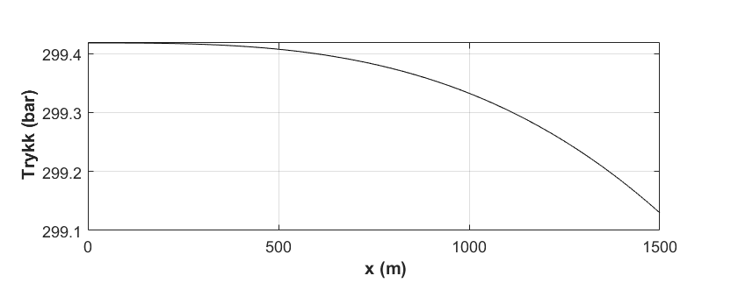

(Beskjedent trykktap, men vil være større for planlagt produksjonsrate)

Dysebasert ICD for å gi jevn innstrømning er estimert i scriptet. Formel:  (uavhengig av rate)

Illustrert nedenfor for 3 dyser pr ICD: nc= 3 og avstand mellom ICD-er: Lc=24 m

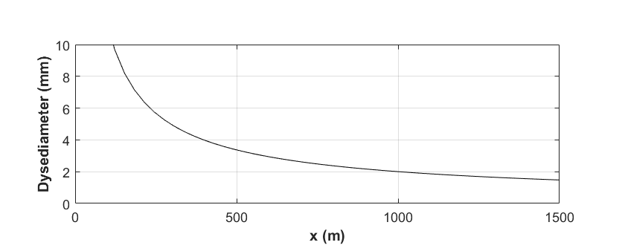

**Script**

% Eksamen 2020

disp(' Task c) ------------Innstrømningskontroll------------')

clear

clf

g=9.81;

dlin=0.07;

h=80;

Lw=1500;

f=0.02;

jL=3.5e-11; % spesifikk produktivitetsindeks

nx=50;

x=linspace(0,Lw,nx);

% trykk langs liner

qo=200/86400;

qw=10/86400;

Bo=1.27;

rhl=640;

qL=(qo*Bo+qw)/Lw;

ptoe=300*1e5-1/jL*qL;

plin=ptoe-8/3*f*rhl*qL^2/(pi*pi*dlin^5)*x.^3;

subplot(2,1,1)

title(' Trykk langs liner')

plot(x,plin*1e-5,'k')

grid

xlabel('\bf x (m)')

ylabel('\bf Trykk (bar)')

% dimensjonsering av dyser: eksempel, men egenlig unødig

nc=3; % orifices per ICD

Lc=24; % disance between ICDs

for i=1:nx

Ac(i)=pi/4*Lc/nc*(3*dlin^5/f)^0.5/x(i)^1.5;

dc(i)=(4*Ac(i)/pi)^0.5;

end

disp(['Antall dyser pr ICD: nc= ',num2str(nc),' Avstand mellom ICD-er: Lc=',num2str(Lc),' m'])

disp(' -----------dysediameter plottet------------')

subplot(2,1,2)

plot(x,dc*1000,'k')

grid

axis([0,Lw 0,20])

xlabel('\bf x (m)')

ylabel('\bfDysediameter (mm)')

1. **Innløpskarakteristikk produksjonsrøyr**

Utløpstrykk for liner gir innløpstrykk produksjonsrøyr. Gitt i kompendiet for homogen tilstrømning langs liner:



Volumstrøm olje: 

Volumstrøm vann: 

Total volumstrøm: 

Volumfaktor olje, ved metningstrykk, 150 bar:

Mellom metningstrykk og initialt reservoartrykk, 300 bar vil olje komprimeres noe



Vi velger vi å bruke konstant Bo=1.27, altså se bort fra trykktap langs liner

Vann er lite kompressibelt, antar:  🡪 

Oljetetthet: 

Fluidblandingen: 

Figuren nedenfor viser innstrømningskarakteristikk produksjonsrøyr for rate opp til 3000 m3/d. Utrekningene er dokumentert ved scriptet vedlagt

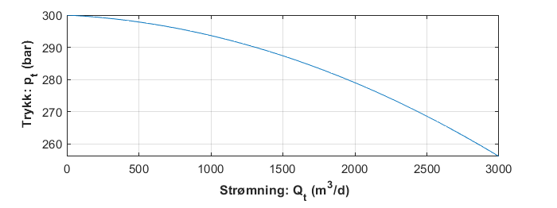

**Script**

% Eksamen 2020

disp(' ')

disp(' Task d) ------------Innstrømningskarakteristikk------------')

clear

clf

g=9.81;

% test data

qo=200; qo=qo/86400;

qg=20000; qg=qg/86400;

qw=10; qw=qw/86400;

pR=300; pR=pR*1e5;

t=95; Tres=273+t;

gg=0.6;

go=0.8;

gw=1.005;

Rt=qg/qo;

Rw=qw/qo;

Bw=1;

rhw=1000*gw/Bw;

% Produksjonsbrønn, reservoar

Lw=1500;

L=1500;

D=500;

h=80;

kh=0.5e-12;

kv=0.02e-12;

vis=2e-3;

rw=0.12;

dlin=0.07;

f=0.02;

%

disp(' ')

disp('Task b) Productivity index--------- -------------------')

b=1;

Sb=-log(sin(pi/80));

beta=(kh/kv)^0.5;

rwe=0.5*(1+beta)*rw;

Srw=-log((beta+1)/2);

S=Srw+Sb;

jL=6*pi*kh*h/vis/(pi*D/2+3*beta*h*(log(beta*h/(2*pi*rw))+S));

disp([' Spesifikk produktivitetsindeks jL = ',num2str(jL),'m^3/s/Pa/m '])

%

pb=1e5/0.797*(Rt/( 0.0059*gg*10^(2.14/go-0.00198*Tres) ))^0.83-1.4/0.797;

Bob =0.9759+0.952e-3*((gg/go)^0.5*Rt+0.401*Tres-103)^1.2;

rhob=(1000*go+1.22*gg*Rt)/Bob;

Bo=Bob*(pb/pR)^(1e-4*(2.81*Rt+3.10*Tres+171/go-118*gg-1102));

rho=rhob*Bob/Bo;

rhl=(rho*Bo+rhw*Bw*Rw)/(Bo+Bw*Rw);

disp(['Gjennomsnittlig tetthet olje/vann-blanding: ',num2str(rhl)])

disp(' ------------Innstrømningskarakteristikk plottet------------')

n=50;

Qt=linspace(0,3000/86400,n);

for i=1:n

pt(i)=pR-1/(jL*Lw)*Qt(i)-8/3*f*rhl/(pi*pi*dlin^5)*Lw*Qt(i)^2;

end

subplot(2,1,1)

plot(Qt*86400,pt*1e-5)

grid

xlabel('\bf Strømning: Q_t (m^3/d)')

ylabel ('\bf Trykk: p_t (bar)')

1. **Utløpstemperatur**

Målingene gjør det mulig å estimerer overgangskoeffisienten : U for undersøkelsesbrønnen. Tilsvarende er tidligere gitt som øving.

Temperaturendring fra energibalanse: 

Med massestrøm fra gitte tettheter og rater:

Løyses ved å berekne endring fra nedihulls temperatur. Resultatet illustrert nedenfor viser at for testbrønnen matcher prediktert og målt utløpstemperatur når : U=30

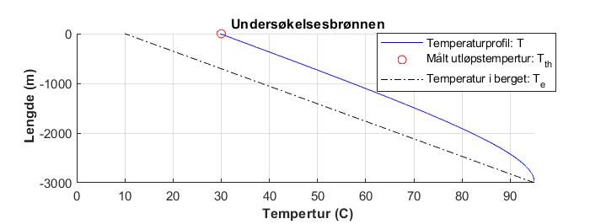

Dersom produksjonsbrønnen er konstruert tilsvarende, bør varmeovergangskoeffisient: U=30 brukes her. Da predikeres temperaturfordeling som vist nedenfor, utløpstemperatur: Tth=20 C.

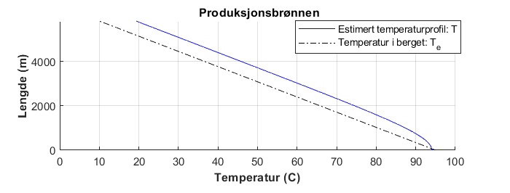

**Script**

clear

clf

disp(' Oppgave e: --------------Utløpstemperatur ---------------')

p0=1.01e5;

T0=15+273;

qo=200/86400;

qg=20000/86400;

cp=2300; % spesifikk varmekapasitet

disp(' -----------------Undersøkelsesbrønn ---------------------- ')

Twf=95+273; % bunn av brønn

Ta=10+273; % gjennomsnitts overflatetemperatur

% røyret

L=3000;

D=3000; % vertikalt dyp

gx=9.81*D/L;

d=0.07;

A=pi*d^2/4;

Tth=30+273; % utløpstemperatur

go=0.8;

gg=0.6;

rhg0=p0*gg*28.97/(8314*T0);

rhl0=1000*go;

% ------------------------------------------------------------------------

disp(['Oljerate: qo= ',num2str(qo*86400),' (Sm3/d) Gassrate=',num2str(qg*86400/1e5),' (10^5 Sm3/d)'])

disp(['Temperatur innløp: ',num2str(Twf-273),' (C) Utløp : ',num2str(Tth-273), ' (C)'])

grad=(Twf-Ta)/L;

disp(['Geotermisk gradient:',num2str(grad*100),' (C/100m)'])

% Utløpstemperatur: Forsøker overgangskoeffisient

U=30;

x=linspace(0,L);

n=length(x);

% ---------------------------------------------------

Konst=U*pi*d/cp/(rhg0*qg+rhl0*qo);

T(1)=Twf; % innløpstemperatur

for i=2:n

Te= Twf-grad*x; % temperatur i berget

T(i)=T(i-1)-Konst*(T(i-1)-Te(i-1)) *(x(i)-x(i-1));

end

disp(' ')

disp(['For Varmeovergangskoeffisient: U= ',num2str(U),' (w/(m2*K))'])

disp(['Estimert utløpstempertur :',num2str(T(n)-273), ' (C) '])

disp(['Målt utløpstempertur : ',num2str(Tth-273),' (C)'])

subplot(2,1,1)

title(' Undersøkelsesbrønnen')

hold on

plot(T-273,x-L,'b-')

plot(Tth-273,0,'ro')

plot(Te-273,x-L,'k-.')

hold off

grid

legend('Temperaturprofil: T ', 'Målt utløpstempertur: T_{th}','Temperatur i berget: T_e')

axis([0,Twf-273,-L,0])

ylabel('\bf Lengde (m)')

xlabel('\bf Tempertur (C)')

%

disp(' -------------------Produksjonsbrønn ---------------------')

Lhor= 5000; % avstand på overflaten

Lt=(3000^2+Lhor^2)^0.5; % målt lengde

disp([' Length along production well: ',num2str(Lt),' m'])

gx=9.81*D/Lt;

% integrasjon langs røyret

x=linspace(0,Lt);

n=length(x);

Te= Twf-(Twf-Ta)/Lt*x; % temperatur i berget

m=qg*rhg0+qo*rhl0; % mass flow

C=U*pi*d/(cp*m);

T(1)=Twf;

Rt=qg/qo;

for i=2:n

T(i)=T(i-1)-C*(T(i-1)-Te(i-1)) *(x(i)-x(i-1));

end

disp(['Estimated outflow temperture: ',num2str(T(n)-273),' C'])

subplot(2,1,2)

title(' Produksjonsbrønnen')

hold on

plot(T-274,x,'b')

plot(Te-273,x,'k-.')

hold off

grid

legend('Estimert temperaturprofil: T ','Temperatur i berget: T_e')

axis([0,100,0,Lt])

xlabel('\bfTemperatur (C)')

ylabel('\bfLengde (m)')

1. **Produksjon uten kunstig løft**

Dette krever utløpstrykk større enn innløpstrykk til prosessanlegget: pth>ps. Dette kan estimeres ved integrasjon av trykklikningen fra reservoar til utløp produksjonsrøyr. vi I scriptet nedenfor er dette implementert sammen med temperaturberekningen ovenfor.

Approksimasjon ved å gjette en gjennomsnittstemperatur og estimere gjennomsnittlig trykkgradient anses også akseptabelt.

Bereknet trykk er illustrert nedenfor. Dette indikerer at initialt produserer brønnen uten kunstig løft

Estimated outflow pressure: 86.8064 bar 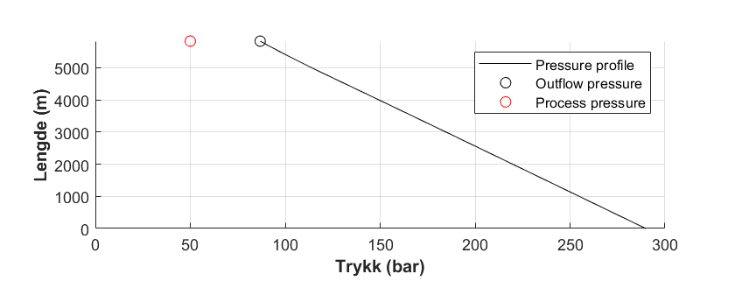

**Script**

clear

p0=1.01e5;

T0=15+273;

clf

qo=1000/86400;

qg=100000/86400;

pR=300e5;

ps=50e5;

Lw=1500;

cp=2300; % spesifikk varmekapasitet

disp('Task f) -----------------Natural production: pth>ps? ------------------')

Twf=95+273; % bunn av brønn

Ta=10+273; % gjennomsnitts overflatetemperatur

% røyret

D=3000; % vertikalt dyp

Lhor= 5000; % avstand på overflaten

Lt=(3000^2+Lhor^2)^0.5; % målt lengde

disp([' Length along production well: ',num2str(Lt),' m'])

gx=9.81*D/Lt;

d=0.15;

dlin=0.07;

A=pi*d^2/4;

go=0.8;

gg=0.6;

rhg0=p0*gg*28.97/(8314*T0);

rhl0=1000*go;

% ------------------------------------------------------------------------

disp(['Oljerate: qo= ',num2str(qo*86400),' (Sm3/d) Gassrate=',num2str(qg*86400/1e5),' (10^5 Sm3/d)'])

% Tidligere estimert

Bo=1.27;

Bw=1;

Rw=0.05;

rhl=640;

Qt=qo*(Bo+Rw*Bw);

ql=Qt/Lw;

jL = 3.4648e-11;

U= 30;

f=0.02;

z=0.8;

pwf=pR-1/jL*ql-8/3*f*rhl/(pi^2*dlin^5)*ql^2*Lw^3;

disp(['Tubing inlet pressure: ',num2str(pwf*1e-5),' bar Inlet temperture: ',num2str(Twf-273),' C'])

% integrasjon langs røyret

x=linspace(0,Lt);

n=length(x);

Te= Twf-(Twf-Ta)/Lt*x; % temperatur i berget

m=qg*rhg0+qo*rhl0; % mass flow

C=U*pi*d/(cp*m);

p(1)=pwf;

T(1)=Twf;

Rt=qg/qo;

for i=2:n

Rs =0.0059*gg*10^(2.14/go-0.00198*T(i-1))*(0.797*p(i-1)*1e-5+1.4)^1.205;

Bo =0.9759+0.000952*((gg/go)^0.5*Rs+0.401*T(i-1)-103)^1.2;

Bg=p0/p(i-1)*T(i-1)/T0*z;

vsg=(qg-Rs*qo)*Bg/A;

% 1-fasestrøm?

if vsg<0

vsg=0;

pb=1e5*((Rt/( 0.0059*gg*10^(2.14/go-0.00198*T(i-1))) )^(1/1.205)-1.4)/0.797;

Bob =0.9759+0.000952*((gg/go)^0.5*Rt+0.401*T(i-1)-103)^1.2;

Bo=Bob*(pb/p(i-1))^(1e-4*(2.81*Rt+3.10*T(i-1)+171/go-118*gg-1102));

Rs=Rt;

end

%

vsl=qo*Bo/A;

vm=vsg+vsl;

rhg=rhg0/Bg;

rhl=(rhl0+rhg0*Rs)/Bo;

rhm=rhg*vsg/vm+rhl*vsl/vm;

p(i)=p(i-1)-(rhm*gx+0.5*f*rhm/d*vm^2)*(x(i)-x(i-1));

T(i)=T(i-1)-C*(T(i-1)-Te(i-1)) *(x(i)-x(i-1));

end

disp(['Estimated outflow pressure: ',num2str(p(n)*1e-5),' bar Outflow temperture: ',num2str(T(n)-273),' C'])

disp('-----Plot of estimated pressure and temperture estimated along tubing-------------------')

subplot(2,1,1)

hold on

plot(p*1e-5,x,'k')

plot(p(n)*1e-5,Lt,'ko')

plot(ps*1e-5,Lt,'ro')

hold off

legend('Pressure profile','Outflow pressure','Process pressure ')

grid

xlabel('\bfTrykk (bar)')

ylabel('\bfLengde (m)')

axis([0,300,0,Lt])

subplot(2,1,2)

hold on

plot(T-274,x,'b')

plot(T(n)-273,Lt,'ro')

plot(Te-273,x,'k-.')

hold off

grid

legend('Estimert temperaturprofil: T ', 'Målt utløpstemperatur: T_{th}','Temperatur i berget: T_e')

axis([0,100,0,Lt])

xlabel('\bfTemperatur (C)')

ylabel('\bfLengde (m)')